ПУБЛИЧНЫЙ ДОКЛАД
муниципального общеобразовательного
учреждения «Кузнечихинская средняя школа»
Ярославского муниципального района
за 2016 – 2017 учебный год

д. Кузнечиха
Главная задача Российской образовательной политики – обеспечение современного качества образования на основе сохранения его фундаментальности и соответствия актуальным и перспективным потребностям личности, общества и государства
В условиях нового этапа реформирования образования необходимо обеспечить эффективное развитие школы, решить стратегически важные образовательные проблемы повышения качества образования на основе анализа имеющихся условий и ресурсов.
Для достижения поставленной цели необходимо:
- Обеспечить адаптацию школы к изменениям, инициированным процессом модернизации образования.
- Создать условия, обеспечивающие высокое качество образования на основе индивидуализации процесса обучения и воспитания, с учетом требований современного общества к выпускнику школы, специфики средней общеобразовательной школы с углубленным изучением отдельных предметов и образовательными потребностями социального заказа.
- Укрепить материально-техническую базу школы и обеспечить высококвалифицированный кадровый потенциал с целью обеспечения эффективного развития школы.

Цель работы школы на 2016-2017 учебный год:
Создание условий для повышения современного качества образования, обеспечение учета интересов обучающихся, обеспечение единства образования и воспитания как направление формирования социально адаптированной личности, способной продолжить образование и достичь социального успеха.

Задачи учебно–воспитательной работы школы:
1. Повысить качество образования, отвечающее современным требованиям к условиям осуществления образовательного процесса в рамках внедрения новых федеральных государственных стандартов (ФГОС) общего образования и формировать готовность и способность обучающихся к саморазвитию и высокой социальной активности.
2. Повышение качества знаний выпускников 9-х,11-х классов через повышение эффективности каждого урока, совершенствование системы промежуточного контроля по всем предметам учебного плана, совершенствование системы отслеживания пробелов знаний обучающихся, использование положительного опыта образовательных учреждений.
3. Совершенствовать систему выявления, поддержки и сопровождения талантливых детей и создавать условия для развития их способностей.
4. Формировать ключевые компетенции у обучающихся через воспитательную систему класса и школы, совершенствование государственно - общественное управление через более активную деятельность управляющего совета и детских организаций.
5. Совершенствовать условия сохранения и укрепления здоровья обучающихся через эффективное применение имеющихся ресурсов и внедрение новых технологий.
6. Повышать уровень профессиональной компетенции педагогов, через личностно развитие учителей, повышение квалификации, участие их в инновационной деятельности школы.
7. Создание прозрачной системы информирования потребителей образовательных услуг о функционировании и развитии школы. Расширение общественного участия в управления.
8.Создание единого образовательного пространства, интеграция общего и дополнительного образований.

Общая характеристика школы и условий её функционирования.

Муниципальное общеобразовательное учреждение Кузнечихинская средняя общеобразовательная школа открыта 1 сентября 1985 года. Имеет государственную лицензию (бессрочную) на право осуществления образовательной деятельности (№ 158/14 от 29 августа 2014 г.) и государственную аккредитацию с присвоением государственного статуса общеобразовательного учреждения средняя общеобразовательная школа (регистрационный № 120/14 от 16.09.2014 г.)
Учредитель школы – управление образования Администрации Ярославского района.
Школа расположена на территории населенного пункта д. Кузнечиха в 5 км от г. Ярославля. Близость к городу приводит к конкуренции со школами города.
Учениками школы являются обучающиеся из нескольких сельских населённых пунктов: деревни Кузнечиха и близлежащих деревень, сел Медягино и Глебовское, посёлка Лесная поляна, д. Прусово небольшая часть обучающихся г. Ярославля.
Часть детей нуждается в подвозе (около 16 % обучающихся школы). Подвоз обучающихся из этих населённых пунктов осуществляют 4 автобуса автотранспортного предприятия Администрации Ярославского района.
Школа ориентирована на обучение, воспитание и развитие всех и каждого обучающегося с учетом их индивидуальных (возрастных, физиологических, психологических, интеллектуальных) особенностей, образовательных потребностей и возможностей, личностных склонностей и интересов.
- Количество обучающихся в течение последних 3 лет увеличивается:

2014-2015 учебный год -391обучающихся.
2015-2016 учебный год – 406 обучающихся
2016–2017 учебный год. -461 обучающихся
Наблюдается рост числа обучающихся в школе.
В 2016 - 2017 учебном году в школе было 29 классов, где обучалось 461 обучающийся:
- в начальном звене 196 обучающихся;
- в среднем звене -239 обучающихся;
- в старшем звене - 26 обучающихся.

Наименование | 2014-2015 | 2015-2016 | 2016-2017
1. Число учащихся | 391 | 406 | 461
2. Количество классов – комплектов по ступеням обучения | 28 | 28 | 29
- первая ступень (1 -4 классы) | 11  (157 обучающихся) | 11  (164 обучающихся) | 11  (196  Обучающихся)
- вторая ступень (5 -9 классы) | 15  (202 обучающихся | 15  (209 обучающихся) | 16  (239 обучающихся)
- третья ступень (10 -11 классы) | 2  (32 обучающихся) | 2  (32 обучающихся) | 2  (26 обучающихся)

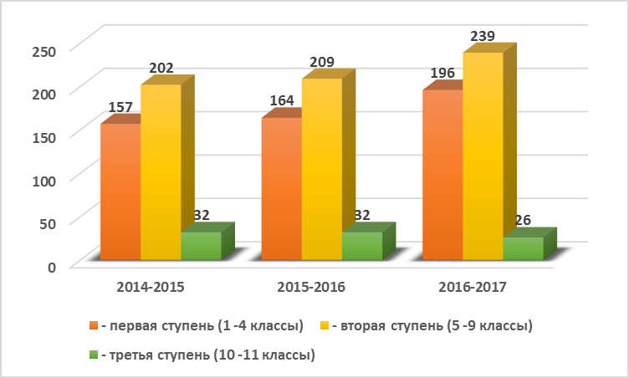

В школе ведется постоянный мониторинг, ежегодно редактируются социальные паспорта каждого класса школы в целом. Всё это дает возможность анализировать социальное положение семей, уровень воспитательных возможностей семей, позволяет педагогическому коллективу решать вопросы соблюдения прав и законных интересов несовершеннолетних в пределах своей компетенции на уровне ОУ.

- Социальный статус семей:

Уменьшилось число детей, воспитывающихся в полных семьях
полные семьи – 72 %, неполные – 26,4 %, опекаемые – 1,6 %
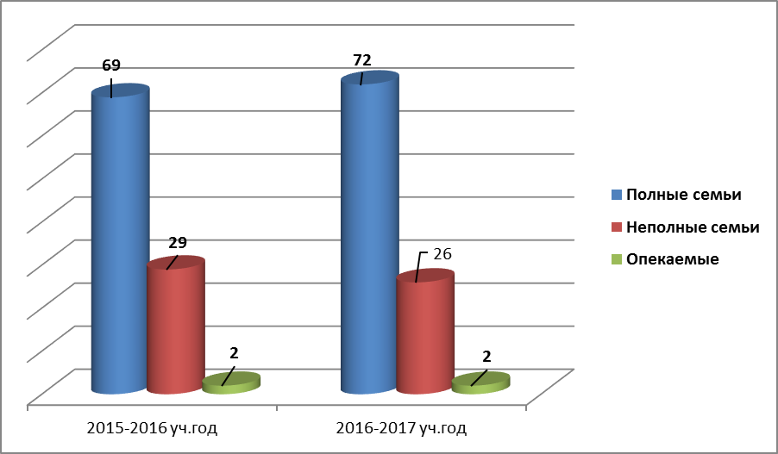

1 ребёнок в семье- 36 %, 2 ребёнка – 50 %, многодетные – 14 %.

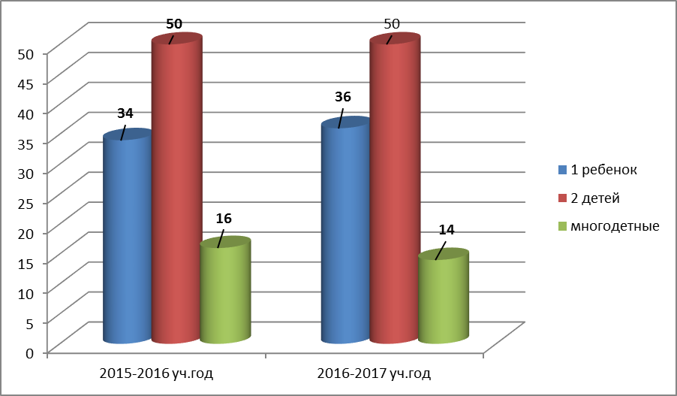

Уровень образования родителей: в 2014-2015 уч. году число родителей, имеющих высшее образование составляло – 36%, в 2015-2016 уч. году. – 40%, в 2016-2017 уч. году – 42%
Родители, имеющие высшее образование

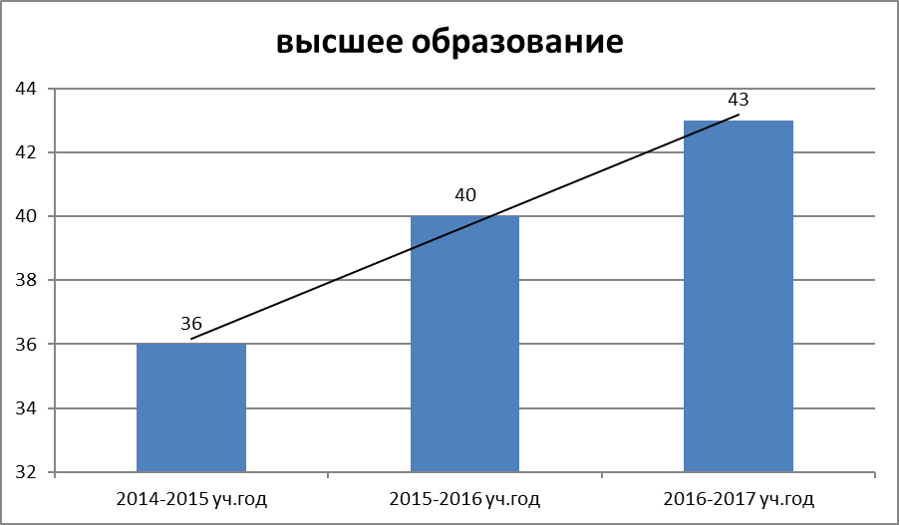

Дети с ОВЗ

Процент детей с ОВЗ уменьшился:

в 2014-2015 уч.г. –13%
в 2015-2016 уч.г. – 13%
в 2016-2017 уч. г – 11,7%

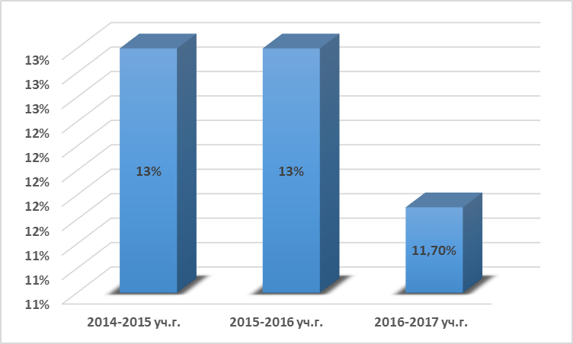

Количество детей, состоящий на учёте в КДН в 2015-2016 учебном голу – 3 человека, в 2016-2017 уч. году – 1 человек.
Количество детей, состоящих на ВШК – в 2015-2016 учебном году – 6 человек, 2016-2017 уч. году – 7 человек
Для снижения числа учащихся асоциального поведения в школе действует совет по профилактике безнадзорности и правонарушений преступности, алкогольному, антинаркотическому воспитанию несовершеннолетних. Основные направления комиссии:
- выявление семей, находящихся в социально – опасном положении, семей категории «Группы риска», детей «Группы риска», детей, находящихся в социально – опасном положении;
- составление картотеки учета каждой семьи;
- еженедельная подача сведений о пропусках уроков обучающимися по разным причинам отсутствия и проблемам с учебой обучающихся;
- еженедельная подача сведений в ОУ по пропускам обучающихся;
- привлечение детей к занятиям в кружках и секциях школы;
- психолого- медико – педагогическое сопровождение детей;
- работа ПМП консилиума
- работа методического совета классных руководителей
- посещение детей на дому, обследование жилищно – бытовых условий семей обучающихся, индивидуальные беседы.
- сотрудничество с органами ПДН и КДН
- проведение тематических классных часов, направленных на профилактику правонарушений.
Условия осуществления образовательного процесса.

Режим работы школы: для 1 - 7 классов, для обучающихся 8 и 9 классов с ОВЗ - пятидневная учебная неделя, для 8-11 классов (кроме обучающихся 8 и 9 классов с ОВЗ) - шестидневная учебная неделя. Школа работает в одну смену, начало учебных занятий во всех классах в 8.40, продолжительность урока 40 мин.
Режим занятий в 1 классе проводится с соблюдением СанПин: использование "ступенчатого" режима обучения в первом полугодии; организация динамической паузы продолжительностью не менее 40 минут. После окончания учебных занятий - прогулка на свежем воздухе и обед, после которого начинается внеурочная деятельность; обучение без домашних заданий и балльного оценивания знаний обучающихся.
После окончания уроков для обучающихся 1-4 классов работают группы продленного дня, создана разновозрастная группа для обучающихся с ОВЗ среднего звена.
Учебная недельная нагрузка обучающихся в учебном плане соответствует требованиям СанПин.

Развитие инфраструктуры (динамика укрепления учебно-материальной базы)
В школе 45 рабочих кабинетов, из них: столярные и слесарные мастерские, 2 кабинета обслуживающего труда, 2 кабинета информатики, игровая комната, кабинет музыки, химии, 2 кабинета биологии, физики, кабинеты дополнительного образования: рукоделия, танцкласс, кабинет игрушки, изобразительного и декоративно-прикладного искусства, тренажерный зал.
Все учебные, административные кабинеты, библиотека объединены в единую локальную сеть, имеют выход в интернет. В 34 учебных кабинетах рабочее место учителя оборудовано компьютером и проектором, принтером. Для реализации ФГОС второго поколения первые - четвёртые классы имеют полный комплект электроно – вычислительной техники: ноутбук, проектор, интерактивная доска модели Board, документ- камеры. В трёх кабинетах основной школы установлены интерактивные доски, в двух кабинетах – документ-камеры. В специализированных кабинетах: химии, физики, биологии имеется необходимое программное оборудование. Школа имеет: 2 компьютерных кабинета (25 рабочих мест, объединенные в локальную сеть), в обоих кабинетах произведена замена компьютеров на новые.
С целью соблюдения СанПин в 2016-2017 учебном году, для подготовки школы к новому учебному году проведён:
покраска стен и полов лестничных клеток,
покраска туалетов начального звена;
полный ремонт 7 учебных кабинетов, 1 кабинета заместителя директора по УВР;
покраска полов 17 учебных кабинетов, раздевалок спортивного зала;
покраска стен рекреаций в здании школы;
покраска дверей и лестниц эвакуационных выходов;
капитальный ремонт санузлов (девочки и мальчики) 2 и 3 этажей;
полный ремонт костюмерной;
покраска уличных спортивных сооружений;
восстановление ступеней лестницы эвакуационного выхода;
частичный ремонт кровли здания школы.

С целью укрепления МТБ школы в 2017 году для повышения качества организации учебного процесса были приобретены
Крепления к ботинкам - 43 пары
Лыжные палки – 11 пар
Спортивная форма – 20 комплектов
Спилс –карты – 3 комплекта
Волейбольные мячи – 18 шт.
Маршрутизатор – 1 шт.
Учебные пособия для кабинета логопеда и дефектолога – 51 позиция
Комплект учебной мебели (28 парт, 56 стульев)
Комплект блоков демонстрационный по физике 2 шт.
Цилиндр мерный по физике – 5 шт.
Учебники – 448 шт.
Модуль памяти – 3 шт.

Для реализации проекта «Доступная среда» в школе создана безбарьерная среда, школа обеспечена: многофункциональным опорным ортопедическим комплексом для формирования правильной осанки, подъемным устройством для перемещения лиц с нарушениями, кресло для детей с нарушениями опорно-двигательного аппарата, мобильным устройством сбора данных с набором датчиков, специальная система с регулируемой рабочей поверхностью для больных детей оборудование для сенсомоторной реабилитации и коррекции для детей ОВЗ для работы на компьютере- специальная программируемая клавиатура. В кабинете психолога оборудована комната релаксации.
Наличие медиа–библиотеки, подключение к глобальной сети, ежегодное пополнение библиотечного фонда позволяет педагогам использовать мировые ресурсы при подготовке и проведении уроков, исследовательских работ, в разработке и осуществлении проектов.
Для сохранения здоровья, полноценного питания обучающихся полностью переоборудован пищеблок столовой, используется новое технологическое оборудование.

Кадровый состав
В 2016-2017 учебном году школа на 100% укомплектована педагогическими кадрами по всем образовательным программам.
Уровень квалификации
Число педагогических работников – 55 человек, из них имеют
высшую квалификационную категорию – 8 человек (15 %)
первую квалификационную категорию – 21 человека (38%)
вторую квалификационную категорию – 1 человек (2%)
соответствие занимаемой должности –13 человек (23%)
без категории – 12 человек (22 %)

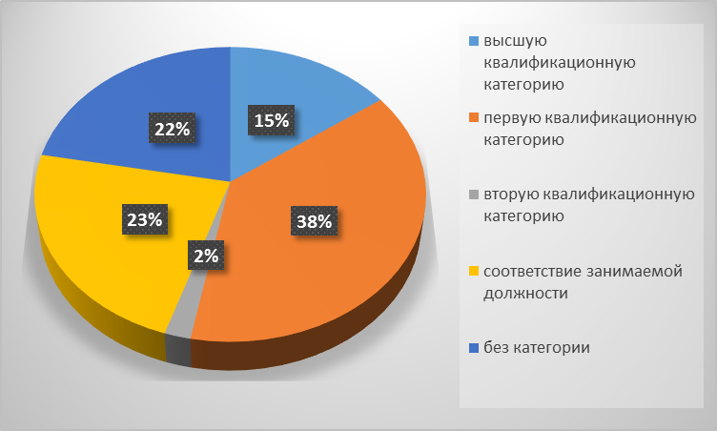

Ежегодно в школу приходят молодые специалисты, с данными учителями ведется системная работа в «Школе молодого учителя»
В педагогическом штате коллектива имеются специалисты: педагог -психолог, учитель - логопед, учитель - дефектолог, социальный педагог, которые принимают активное участие в диагностике и планировании работы с детьми разного уровня, а также оказывают помощь учителю в построении педагогического процесса.

Наличие в работе Методического Совета школы перспективного плана аттестации учителей, позволяет вести системную работу в подготовке учителей к аттестации.

Стаж работы

- До 3 лет - 9 человек - 16%;
- 3-5 лет – 5 человек – 9 %
- 5-10 лет - 7 человек – 36 %;
- 10- 20 лет - 13 человека- 24 %,
- более 20 лет - 21 человек - 38%

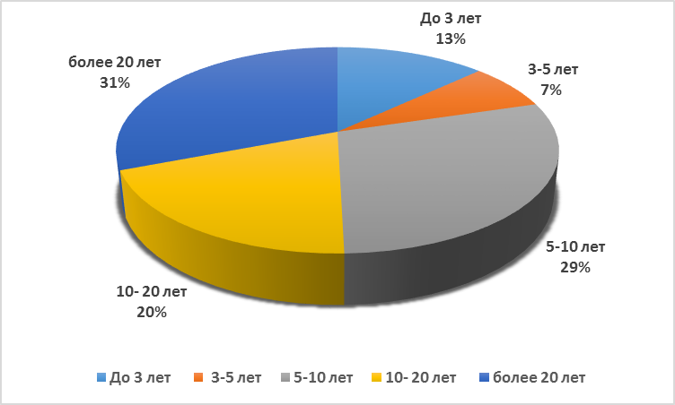

Образование
- Высшее профессиональное – 50 человек – 94%,
- среднее профессиональное - 5 человека - 6%

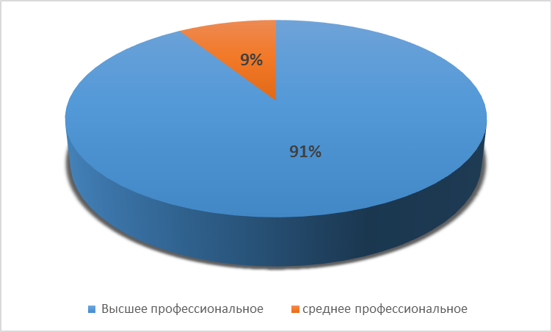

Анализ прохождения курсовой подготовки учителями за 2016-2017 годы

Курсовая подготовка педагогов проводится регулярно, согласно перспективного плана повышения квалификации
В 2016-2017 учебном году 90%педагогических работников школы прошли обучение на тематических курсах, семинарах, конференциях различных уровней. 12 педагогов прошли повышение квалификации по работе с одарёнными детьми, 12 педагогов успешно прошли КПК по работе с детьми с ОВЗ,
Так же в рамках участия в региональной инновационной площадке «Реализация субъектно-ориентированного типа педагогического процесса в организациях общего образования, 20 педагогов прошли КПК «Субъектно-ориентированный педагогический процесс в рамках реализации ФГОС».
Педагогами школы были проведены районный семинар для учителей английского языка «Исследовательская деятельность обучающихся», районный семинар для учителей русского языка и литературы «Системно-деятельностный подход в обучении ФГОС». Педагоги приняли участие в районной научно-практической конференции «Роль педагогов ОО ЯМР в реализации основных образовательных программ ФГОС».
В рамках работы муниципальной инновационной площадки в школе были организованы работы групп над единой темой:
- 1 группа «Адаптивная технология на уроках» - руководитель учитель русского языка и литературы Попова О.Н.
- 2 группа «Веб- квест на уроке»- руководитель группы учитель ИЗО Андреева Е.П.
- 3 группа «Формирующее оценивание на уроке»- руководитель группы учитель начальных классов Арефьева Е.В.
- 4 группа «Мини – проект на уроке»- руководитель группы учитель английского языка Страхова В.В.
- 5 группа «Моделирование на уроке как метод формирование УУД»- руководитель группы учитель начальных классов Фроловская И.В.
- 6 группа «Проблемный метод на уроке»- руководитель группы учитель математики Волкова М.А.
Лидерами творческих групп организована работа учителей с использованием элементов технологии Lesson Study. Создан Банк педагогических идей и находок с уроков учителей (за 2016-2017 было дано 27 открытых уроков).
Данный вид деятельности проводится с целью создания условий для роста педагогического и методического мастерства учителей.
Организационно - методическое обеспечение системы повышения квалификации педагогического коллектива предполагает:
- изучение информационных потребностей и запросов в повышении квалификации, приобретении дополнительных педагогических специальностей;
- создание банка информации об уровне и содержании курсовой подготовки педагогов;
- информирование педколлектива об образовательных возможностях различных учреждений повышения квалификации и переподготовки педагогических работников школы.

Организация питания в школе.

Образовательное учреждение МОУ Кузнечихинская СШ для организации питания обучающихся в школе использует нормативно – правовую базу по Ярославской области:
Закона Ярославской области от 19 декабря 2008 г. № 65-з «Социальный кодекс Ярославской области» (далее - Социальный кодекс).
Приказ Департамента Образования ЯО от 27 февраля 2009 г. N 78/01-03 об утверждении Порядка предоставления социальной услуги по обеспечению бесплатным питанием отдельных категорий обучающихся образовательных (в ред. Приказов Департамента образования ЯО от 26.01.2015 N 07-нп)
Порядок предоставления социальной услуги по обеспечению бесплатным питанием отдельных категорий, обучающихся МОУ Кузнечихинская СШ
На основании этих документов выделяются следующие категории обучающихся:
-одноразовое питание за частичную плату (дети, обучающиеся по программам начального общего образования);
-категория, получающих одноразовое питание (дети из малоимущих семей, дети – инвалиды, дети, находящиеся под опекой (попечительством), опекуны (попечители) которых не получают ежемесячную выплату на содержание ребенка, находящегося под опекой (попечительством), в соответствии со статьей 81 Социального кодекса ЯО, дети, стоящие на учете в противотуберкулезном диспансере, дети из многодетных семей, не имеющих статус малоимущих;
-категория, получающих двухразовое питание: дети ОВЗ, дети из многодетных семей, имеющих статус малоимущих.
Для успешной работы обучающихся в школе созданы условия для сохранения и укрепления их здоровья в виде организации питания. Готовку обедов и завтраков производит организация «Феерия вкуса».
На конец 2016-2017 учебного года по школе получали питание 409 человек социальную услугу в виде бесплатного питания – 246 человек: из них
по начальной школе организованно питалось 19 6 школьника (100%):
из них 63 категорийных детей:
из многодетных семей, не имеющих статус малоимущих - 8 человек,
из многодетных семей, имеющих статус малоимущих - 6 обучающихся
из семей, относящихся к категории малоимущие - 32 обучающийся,
дети с ограниченными возможностями здоровья - 17 человек
133 обучающихся получали одноразовое питание за частичную плату,
Средняя ступень – организованно питались 181 чел. (из 246 чел.)
получали социальную услугу в виде одноразового и двухразового питания – 96 человека:
из семей, не имеющих статус малоимущих - 13обучающихсяся;
из семей, имеющих статус малоимущих - 11 человек
из семей малоимущих - 37 человек
дети с ограниченными возможностями здоровья - 37 человека
организованно за родительскую плату – 96 человек.,
старшая ступень – организованно питались 17 чел. (из 26чел.).
На конец учебного года контингент организованно питающихся года был сохранен.
Категории обучающихся, получающие социальную услугу – бесплатное питание

Категории обучающихся, получающие социальную услугу – бесплатное питание | Начальная ступень | Средняя ступень | Старшая ступень
Дети с ограниченными возможностями здоровья( ОВЗ) | 17 | 34
Дети из малоимущих семей | 32 | 37
Дети из многодетных семей, имеющие статус малоимущие | 6 | 11
Дети из многодетных семей, не имеющие статус малоимущие | 8 | 13 | 2
Организованно питающиеся | 133 | 96 | 17
Итого | 196 | 194 | 17

Результаты деятельности школы, качество образования.

Исходя из анализа работы и возможностей ОУ, школа свое предназначение определяет в «Предоставлении населению услуг общего и дополнительного образования с учетом социальных условий работы школы».

Учреждение реализует образовательные программы начального общего образования, основного общего образования, среднего (полного) общего образования, программы дополнительного образования
Учебный план школы на 2016-2017 учебный год в 8-11 классах был составлен на основе базисного учебного плана общеобразовательных учреждений РФ (2004 года), в 1- 7 классах в соответствии с ФГОС второго поколения. Учебный план предусматривает дифференциацию учебного процесса на всех этапах обучения.
На основании письма Департамента образовании от 30.03.2012 № 726/01-10 в 4-ых классах учебный предмет «Основы религиозных культур и светской этики» включен в обязательную часть образовательной программы в объёме 34 часов (1 час в неделю).
Обязательная часть базисного учебного плана определяет состав учебных предметов обязательных предметных областей и учебное время, отводимое на их изучение.
Часть базисного учебного плана, формируемая участниками образовательного процесса, определяет содержание, обеспечивающее реализацию интересов и потребностей обучающихся, родителей (законных представителей), образовательного учреждения. Часы вариативной части учебного плана использованы
в 5 классе: на увеличение учебных часов, предусмотренных на изучение предметов обязательной части: математика (0,5 часа)
в 6 классе: нет
в 7 классе: на увеличение учебных часов, предусмотренных на изучение предметов обязательной части: по биологии (1 час)
Во всех классах, с 1 по 11 класс, на занятие физической культурой отводится 3 часа в неделю. Введение третьего часа физической культуры направлено на повышение роли физической культуры в воспитании школьников, укрепление их здоровья, увеличение объёма двигательной активности, развития их физических качеств, привития навыков здорового образа жизни.
Увеличено количество часов на русский язык в 9 «а», 9 «б» классах с целью формирования прочных фундаментальных знаний по предмету на 1 час.
Предмет Математика на ступени основного общего образования представлен единым курсом без деления на предметы Алгебра и геометрия. На 1 час увеличено количество часов по математике в 8 - 9-х классах с целью получения прочных знаний по предмету, развития логического мышления обучающихся.
В 9 «а» и 9 «б» классах введён предмет «Историческое краеведение» в размете 1 час в неделю с целью изучения обучающимися содержания образования краеведческой направленности программы.
Учебный предмет «Искусство» изучается в порядке освоения 2-х программ «ИЗО» и «Музыка».
В 8-х классах на изучение предметов «Музыка» и «ИЗО» за счёт часов компонента образовательного учреждения добавлено по 0,5 часа с целью изучения обучающимися содержания образования краеведческой направленности.
В 8-х классах часы на изучение предмета «Технология» увеличены до двух часов для изучения обучающимися содержания образования краеведческой направленности.
В 8-9 классах часы компонента учреждения (2 часа в 8 классе и 3 часа в 9 классе) направлены на введение курсов по выбору в рамках предпрофильной подготовки. Курсы определены с учётом интересов и мнения обучающихся. Предпрофильная подготовка обучающихся 9-х классов усилена курсом «Профессиональное и личностное самоопределение.
В 10, а классе обучение ведётся по универсальному учебному плану.
На базе 11 «А» класса на основании заявления обучающихся сформировали 3 группы: химико-биологический профиль и социально-экономический профиль, универсальное обучение.
В социально-экономическом профиле 11 «а» классов предметы, изучаемые на профильном уровне: Математика (6 часов в неделю), Обществознание (3 часа в неделю). Введены предметы Экономика (1 час), право (1 час). Надстройкой профильных предметов в 11 «а» классе являются элективные предметы «Алгебра плюс» (1 час), «Трудные вопросы по обществознанию» (1 час).
В химико-биологическом профиле предметы 11 «а» класса, изучаемые на профильном уровне: Математика (6 часов в неделю), Химия (3 часа в неделю), Биология (3 часа в неделю). Надстройкой профильных предметов являются элективные предметы «Алгебра плюс» (1 час), «Решение задач по общей химии» (1час), «Решение генетических задач» (1 час), «Многообразие органического мира» (1 час) .
В соответствии с приказом Минобрнауки РФ от 03.06.2011 № 1994 в учебный план 10-11 классов введены предметы «Основы безопасности жизнедеятельности» (1 час в 10-м классе, 1 час в 11 классе)
Согласно пояснительной записке Регионального учебного плана для 10-11 классов образовательных учреждений Ярославской области в учебный план введён предмет География (1 час в 10- м классе, 1 час в 11 классе).
За счёт часов вариативной части, с учётом интересов родителей и обучающихся, с целью возможности дальнейшего выбора учащимися ЕГЭ по данным предметам и поступления в ВУЗ, на изучение предмета «Физика» отведено 3 часа (добавлен 1 час), предмета «Биология» (за исключением химико-биологического профиля) 2 часа (добавлен 1 час), предмета Химия (за исключением химико-биологического профиля) 2 часа (добавлен 1 час)
На основании личных заявлений, обучающихся с целью получения дополнительной подготовки для сдачи ЕГЭ, развития содержания базовых учебных предметов, с учётом интересов и запросов, учащихся за счёт компонента образовательного учреждения элективные предметы. В 10 классе: 4 – 5 элективных предметов на обучающегося; в 11 классе: 4 элективных предмета на обучающемся социально-экономическом профиле и химико-биологического профиля, 4-5 элективных предметов на обучающегося по универсальному учебному плану.

Качество образования:
В 2016-2017 учебном году всего обучающихся (на конец года) – 468 из них:
Успешно завершили учебный год 465 обучающихся,
Условно переведены в следующий класс (имеют академическую задолженность по предметам учебного плана) – 3 обучающихся.
Обучающихся на «5» – 23 чел. (4,9 %)
Обучающихся на «4» и»5» – 135 чел. (28,8%)
3 обучающиеся (0,6%) переведены условно

Сравнительный анализ качества знаний и результативности за 4 последних года

Критерии | 2013-2014 | 2014-2015 | 2015-2016 | 2016-2017
Количество обучающихся | 378 | 398 | 406 | 468
Успеваемость по ОУ | 99,7% | 99,5% | 99 | 99,4
Качество обучения по ОУ | 42 | 34,7% | 34,9% | 33,8
Процент выпускников получивших документ об основном общем образовании | 100 | 100 | 88 | 100
Количество выпускников получивших документ особого образца | 0 | 1 | 0 | 0
Процент получивших документ о среднем (полном) общем образовании | 100 | 100 | 100 | 100
Количество медалистов | 2 - золото | 1 | 3 | 3
Переведены условно | 5 | 3 | 2 | 3

Сведения об участии выпускников 9 классов в государственной итоговой аттестации
1. Характеристика участников ГИА-9
Общее количество выпускников 9 – х классов в 2016– 2017 учебном году составило 43 обучающихся: 18 - в 9а классе, 18 – в 9б классе и 7 – в 9 в ОВЗ.
Все 43 выпускника были допущены к государственной итоговой аттестации.
В 2016-2017 учебном году проведение государственной итоговой аттестации обучающихся, освоивших образовательные программы основного общего образования проводилось с использованием механизмов независимой оценки знаний. Обучающиеся 9а и 9б класса сдавали 4 экзамена из общего перечня экзаменов (2 обязательных предмета: русский язык и математика) и 2 два предмета по выбору обучающихся, 9в класс сдавал в форме ГВЭ (письменная форма), 2 экзамена
Все 43 обучающиеся, прошли государственную итоговую аттестацию и получили аттестаты об основном общем образовании.
В 2016-2017 учебном году обучающиеся 9 - х классов принимали участие в экзаменах по 10 предметам. Наиболее востребованным для сдачи экзаменов по выбору были обществознание (72%) и биология (47%).

№  п/п | Предмет | Кол-во участников
1 | Русский язык | 43
2 | Математика | 43
3 | Обществознание | 26
4 | Биология | 17
5 | География | 10
6 | Информатика | 8
7 | Физика | 4
8 | Химия | 4
9 | История | 2
10 | Английский язык | 1

2. Результаты участников ГИА-9 в 2016-2017 учебном году.
Математика
Обучающиеся общеобразовательных классов (9а и 9б класс) сдавали экзамен по математике в форме ОГЭ, обучающиеся с ОВЗ (9в класс) сдавали в форме ГВЭ.
9а и 9б класс.
Всего – 36 обучающихся.
Написали на «5» - 3 (8%)
На «4» - 29 (81%)
На «3» - 4 (11%)
На «2» - нет
Справляемость 100%
Средняя оценка - 4

9в класс.
Всего – 7 обучающихся.
Написали на «5» - 2(29%)
На «4» - 5 (71 %)
На «3» - нет
На «2» - нет
Справляемость – 100%
Средний оценка по математике на ГВЭ – 4

Русский язык
Обучающиеся общеобразовательных классов (9а и 9б класс) сдавали экзамен по русскому языку в форме ОГЭ, обучающиеся с ОВЗ (9в класс) сдавали в форме ГВЭ.
9а и 9б класс.
Всего – 36 обучающихся.
Написали на «5» - 14(39%)
На «4» - 18(50%)
На «3» - 4(11%)
На «2» - нет
Справляемость 100%
Средняя оценка - 4

9в класс.
Всего – 7 обучающихся.
Написали на «5» - 3(43%)
На «4» - 4(57 %)
На «3» - нет
На «2» - нет
Справляемость 100%
Средний оценка по русскому языку на ГВЭ – 4

Обществознание
9а и 9б класс.
Всего – 26 обучающихся.
Написали на «5» - 1(4%)
На «4» - 19 (73%)
На «3» - 6(23%)
На «2» - нет
Справляемость 100%
Средняя оценка – 4

Биология
9а и 9б класс.
Всего – 17 обучающихся.
Написали на «5» - 4(29%)
На «4» - 11(65%)
На «3» - 1(6%)
На «2» - нет
Справляемость 100%
Средняя оценка - 4

География
9а и 9б класс.
Всего – 10 обучающихся.
Написали на «5» - 1(10%)
На «4» - 9 (90 %)
На «3» - нет
На «2» - нет
Справляемость 100%
Средняя оценка – 4

Информатика и ИКТ
9а и 9б класс.
Всего – 8 обучающихся.
Написали на «5» - 2(25%)
На «4» - 6(75%)
На «3» - нет
На «2» - нет
Справляемость 100%
Средняя оценка – 4

Физика
9а и 9б класс.
Всего – 4 обучающихся.
Написали на «5» - нет
На «4» - 4(100 %)
На «3» - нет
На «2» - нет
Справляемость 100%
Средняя оценка - 4

Химия
9а и 9б класс.
Всего – 4 обучающихся.
Написали на «5» - 2(50%)
На «4» - 2 (50 %)
На «3» - нет
На «2» - нет
Справляемость 100%
Средняя оценка – 4

История
9б класс.
Всего – 2 обучающихся.
Написали на «5» - нет
На «4» - 2 (100 %)
На «3» - нет
На «2» - нет
Справляемость 100%
Средняя оценка – 4

Английский язык
9а класс.
Всего – 1 обучающихся.
Написали на «5» - нет
На «4» - 1(100 %)
На «3» - нет
На «2» - нет
Справляемость 100%
Средняя оценка - 4

- Анализ ГИА в сравнении с образовательными учреждениями ЯМР.

Предмет | форма экзамена | Max 39
Русский язык | ОГЭ | 39

По русскому языку обучающиеся МОУ Кузнечихинская СШ получили максимальный балл - 39. Такого же успеха добились обучающиеся еще 4 школ ЯМР: МОУ Иванищевская СШ,
МОУ Красноткацкая СШ, МОУ СШ п. Ярославка, МОУ СШ им. Ф.И.Толбухина.

Предмет | форма экзамена | Max 32
Математика | ОГЭ | 24

По математике обучающиеся МОУ Кузнечихинская СШ получили наибольший балл - 24. Это не максимальный балл, лучший результат был в МОУ Красноткацкая СШ – 30 баллов.

Предмет | форма экзамена | Max 39
Обществознание | ОГЭ | 34

По обществознанию обучающиеся МОУ Кузнечихинская СШ получили наибольший балл - 34. Это не максимальный балл, лучший результат был в МОУ Михайловская СШ и МОУ Красноткацкая СШ по 37 баллов.

Предмет | форма экзамена | Max 46
Биология | ОГЭ | 41

По биологии, обучающиеся МОУ Кузнечихинская СШ получили наибольший балл - 41. Это не максимальный балл, лучший результат был в МОУ СШ п. Ярославка – 44 балла

Предмет | форма экзамена | Max 32
География | ОГЭ | 28

По географии, обучающиеся МОУ Кузнечихинская СШ получили наибольший балл - 28. Это не максимальный балл, лучший результат был в 4 школах ЯМР: МОУ Красноткацкая СШ, МОУ Глебовская ОШ, МОУ Курбская СШ, МОУ Спасская СШ по 30 баллов.
Предмет | форма экзамена | Max 22
Информатика и ИКТ | ОГЭ | 20

По информатике и ИКТ обучающиеся МОУ Кузнечихинская СШ получили наибольший балл - 20. Это не максимальный балл, лучший результат был получен в 3 школах ЯМР: МОУ Карабихская СШ, МОУ Курбская СШ, МОУ Красноткацкая СШ.
Предмет | форма экзамена | Max 40
Физика | ОГЭ | 28

По физике обучающиеся МОУ Кузнечихинская СШ получили наибольший балл - 28. Это не максимальный балл, лучший результат был получен в МОУ Красноткацкая СШ – 38 баллов.
Предмет | форма экзамена | Max 34
Химия | ОГЭ | 31

По химии обучающиеся МОУ Кузнечихинская СШ получили наибольший балл - 31. Это не максимальный балл, лучший результат был получен в МОУ Карабихская СШ – 33 балла.
Предмет | форма экзамена | Max 44
История | ОГЭ | 27

По истории, обучающиеся МОУ Кузнечихинская СШ получили наибольший балл - 27. Это не максимальный балл, лучший результат был получен в МОУ Глебовская ОШ – 41 балл.
Предмет | форма экзамена | Max 70
Английский язык | ОГЭ | 49
По английскому языку обучающиеся МОУ Кузнечихинская СШ получили наибольший балл - 49. Это не максимальный балл, лучший результат был получен в МОУ Дубковская СШ – 67 баллов.
Сведения об участии выпускников 11 класса в государственной итоговой аттестации
  - Характеристика участников ГИА-11

Государственная итоговая аттестация выпускников 11-х классов проходила в форме единого государственного экзамена (ЕГЭ).
На конец 2016 – 2017 учебного года в 11 – классе обучалось 19 человек. Все обучающиеся 11 – го класса были допущены к итоговой аттестации, прошли итоговую аттестацию и получили документ об образовании соответствующего образца. Трое из обучающихся 11 класса получили аттестат с отличием и медаль «За особые успехи в учении». Двое из них получили Почетный знак Губернатора ЯО.
Обучающиеся 11 – го класса сдавали два обязательных экзамена – по русскому языку и математике и экзамены, которые сдавали на добровольной основе по выбору обучающихся.
В 2016-2017 учебном году обучающиеся 11 – го класса принимали участие в экзаменах ЕГЭ по 11 предметам. Наиболее востребованным для сдачи экзаменов по выбору были обществознание (58%) и математика профиль (63%).
Предмет | Кол-во участников
Русский язык | 19
Математика база | 19
Математика профиль | 12
Обществознание | 11
Биология | 5
История | 5
Информатика и ИКТ | 4
Химия | 3
Литература | 2
Английский язык | 2
Физика | 2

  - Результаты участников ГИА-11 в 2016-2017 учебном году

Математика базового уровня.
Количество выпускников, сдававших ЕГЭ по математике базового уровня составило 19 человек. Все обучающиеся преодолели минимальный порог. Справляемость составила 100%.
Данные результаты в сто бальную систему не переводились. Было получено: «5» - 8, «4» - 8, «3» - 3
Средняя оценка – 4,3 (средняя оценка такая же, как и в прошлом году)
Русский язык
Количество выпускников, сдававших ЕГЭ по русскому языку составило 19 человек. Все обучающиеся преодолели минимальный порог. Справляемость составила 100%.
Предмет | Баллы от 70 до 100 | Max
Русский язык | 9 чел | 91
По русскому языку в промежуток от 70 до 100 баллов попали 9 обучающихся из 19, наибольший балл – 91. Лучших результатов добились обучающиеся МОУ Ивняковская СШ – 98 баллов.
Математика профильного уровня.
Количество выпускников, сдававших ЕГЭ по математике на профильном уровне составил 12 человек. Один человек не преодолели минимальный порог (27 баллов). Справляемость составила 92%
Предмет | Баллы от 70 до 100 | Max
Математика профиль | 1 чел | 70
По математике на профильном уровне в промежуток от 70 до 100 баллов попал лишь один обучающийся из 12, наибольший балл – 70. Лучших результатов добились обучающиеся МОУ Ивняковская СШ и МОУ Мокеевская СШ – 78 баллов.

Обществознание
Количество выпускников, сдававших ЕГЭ по обществознанию составило 11 человек. Все обучающиеся преодолели минимальный порог. Справляемость составила 100%.
Предмет | Баллы от 70 до 100 | Max
обществознание | 2 чел | 82
По обществознанию в промежуток от 70 до 100 баллов попали 2 обучающийся из 11, наибольший балл – 82. Лучших результатов добились обучающиеся МОУ Михайловской СШ – 88 баллов.
Биология
Количество выпускников, сдававших ЕГЭ по биологии составило 5 человек. Все обучающиеся преодолели минимальный порог. Справляемость составила 100%.
Предмет | Баллы от 70 до 100 | Max
Биология | 2 чел | 73
По биологии в промежуток от 70 до 100 баллов попали 2 обучающийся из 5, наибольший балл – 73. Лучших результатов добились обучающиеся МОУ Красноткацкая СШ – 86 баллов.
Физика
Количество выпускников, сдававших ЕГЭ по физике составило 2 человек. Все обучающиеся преодолели минимальный порог. Справляемость составила 100%.
Предмет | Баллы от 70 до 100 | Max
Физика | - | 45
По физике в промежуток от 70 до 100 баллов никто из 2 не попал, наибольший балл – 45. Лучших результатов добились обучающиеся МОУ Ивняковская СШ – 71 баллов.
История
Количество выпускников, сдававших ЕГЭ по истории составило 5 человек. Двое человек не преодолели минимальный порог. Справляемость составила 60%

Предмет | Баллы от 70 до 100 | Max
История | - | 48
По истории в промежуток от 70 до 100 баллов никто из 5 не попали, наибольший балл – 48. Лучших результатов добились обучающиеся МОУ Ивняковская СШ – 75 баллов.
Информатика и ИКТ
Количество выпускников, сдававших ЕГЭ по информатике составило 3 человека. Один человек не преодолели минимальный порог. Справляемость составила 75%

Предмет | Баллы от 70 до 100 | Max
Информатика и ИКТ | 1 | 70
По информатике в промежуток от 70 до 100 баллов попал один человек из 3, наибольший балл – 70. Лучших результатов добились обучающиеся МОУ Туношенская СШ – 79 баллов.
Химия
Количество выпускников, сдававших ЕГЭ по химии составило 2 человек. Все обучающиеся преодолели минимальный порог. Справляемость составила 100%.
Предмет | Баллы от 70 до 100 | Max
Химия | - | 57
По химии в промежуток от 70 до 100 баллов никто из 2 не попал, наибольший балл – 57. Лучших результатов добились обучающиеся МОУ Красноткацкая СШ – 78 баллов.
Литература
Количество выпускников, сдававших ЕГЭ по литературе составило 2 человек. Все обучающиеся преодолели минимальный порог. Справляемость составила 100%.
Предмет | Баллы от 70 до 100 | Max
Литература | - | 66
По литературе в промежуток от 70 до 100 баллов никто из 2 не попал, наибольший балл – 66. Никто из обучающихся ЯМР не попал в промежуток от 70 до 100 баллов.
Английский язык
Количество выпускников, сдававших ЕГЭ по английскому языку составило 2 человек. Все обучающиеся преодолели минимальный порог. Справляемость составила 100%.
Предмет | Баллы от 70 до 100 | Max
Английский язык | 1 | 86
По английскому языку в промежуток от 70 до 100 баллов попал один человек из 2, наибольший балл – 86. Это лучший результат в ЯМР.

Анализ профильного обучения за 2016-2017 учебный год

В 2016 - 2017 учебном году профильное обучение было только в 11 класс, деятельность школы по организации профильного обучения осуществлялась в соответствии
с планом по следующим направлениям:
- нормативно-правовое обеспечение реализации Концепции профильного обучения;
- кадровое обеспечение;
- информационное обеспечение;
- учебно-методическое обеспечение;
- психологическое сопровождение учащихся 8-11 классов.
Нормативно-правовое обеспечение реализации Концепции профильного обучения.
Профильное обучение МОУ Кузнечихинская СШ реализуется на основе Концепции профильного обучения на старшей ступени среднего общего образования (приложение к приказу Министерства образования РФ от 18.07.2002 № 2783 «Об утверждении концепции профильного обучения на старшей ступени общего образования»), письма Минобразования России от 13.11.2003г. №14-51-277/13 «Об элективных курсах в системе профильного обучения на старшей ступени общего образования»;
В 2016 году принято «Положение о классах (группах) профильного обучении в МОУ Кузнечихинская СШ ЯМР (приказ № 01-07/57 от 26.02.2016г)
В 2016 году принят «Порядок организации индивидуального отбора в класс (группу) профильного обучения МОУ Кузнечихинская СШ ЯМР» (приказ №01-07/57 от 26.02.2016 г)
В 2015 году принято «Положение о формах, периодичности, порядке текущего контроля успеваемости и промежуточной аттестации обучающихся МОУ Кузнечихинская СШ ЯМР» (приказ от 28.08.2015 № 01-07/211)

Кадровое обеспечение
В школе создан банк данных о педагогических кадрах старшей профильной школы на основе анализа кадрового потенциала, проведена инвентаризация учебных программ элективных курсов, методических ресурсов программ и учебников.
В 11 классах профильные предметы преподавали 4 учителя, из них 3 (43%) высшей категории, 1 (57%) первой категории.

Информационное обеспечение и учебно-методическое обеспечение.
В 11 классе созданы 2 профильные группы: группа химико-биологического профиля и социально-экономического профиля.
В группе химико-биологического профиля на профильном уровне изучается химия, биология и математика, в группе социально-экономического профиля на профильном уровне изучается обществознание и математика.
Преподавание математики осуществляется по шестичасовой программе. За основу взята программа для общеобразовательных учреждений (профильный уровень). Дополнительно включен элективный предмет «Алгебра плюс». Для работы используется по алгебре УМК Мордковича А.Г., Семенова П.В., по геометрии УМК Атанасяна А.С.
Преподавание обществознания осуществляется по трехчасовой программе. За основу взята программа для общеобразовательных учреждений (профильный уровень). Дополнительно включен элективный предмет «Трудные вопросы по обществознанию». Для работы используется УМК Л.Н. Боголюбова.
Преподавание химии осуществляется по трехчасовой программе. За основу взята программа для общеобразовательных учреждений (профильный уровень), дополнительно был включен элективный предмет «Решение задач по общей химии». Для работы используется оборудованный кабинет, обучение ведется по УМК Габриеляна О.С.
Преподавание биология осуществляется по трехчасовой программе. За основу взята программа для общеобразовательных учреждений (профильный уровень). Дополнительно включены элективные предметы «Многообразие органического мира», «Решение генетических задач». Для работы используется УМК Захарова В.Б.
Психолого-педагогическое сопровождение учащихся 10 -11 классов.
Психолого-педагогическое сопровождение обучающихся осуществляет педагог- психолог классные руководители с целью выявления интересов, склонностей и способностей обучающихся.
Педагог - психолог проводит диагностики по адаптации обучающихся, для своевременной коррекции недостатков процесса обучения. При диагностировании учитывается мнение родителей, личный выбор самого подростка, принятие им решения о дальнейшей профессии, мнение педагогов, работающих в таких классах. Проводит активизирующие групповые занятия с целью создания условий для формирования самосознания школьников.
При выборе профиля обучения школа учитывала:
• Наличие социального заказа со стороны обучающихся и родителей в подготовке по отдельным предметам на уровне, превышающем программные требования.
• Ориентация на продолжение образования по выбранному профилю.
• Наличие квалифицированных педагогических кадров
• Наличие материально-технической базы и учебно-методического обеспечения.
В связи с запросами родителей, желаниями обучающихся составлен учебный план 11 классах, в котором выделены базовые, профильные предметы.

Дополнительное образование
В школе организовано отделение дополнительного образования, где открыты 18 детских творческих объединений по трем направленностям, в которых занимались 300 обучающихся, что составляет 65 % от общего числа обучающихся в школе.
  - Художественно-эстетическая (180 обучающихся)
  - Физкультурно-спортивное (75 обучающихся)
  - Туристско-краеведческая (15 человек)
  - Социально-педагогическое (30 обучающихся)
Выбор дополнительных образовательных программ был сделан в соответствии:
- с запросами детей и их родителей (законных представителей)
- с наличием кадров, занятия проводят высококвалифицированные кадры
- наличием материально-технической базы, оборудованы кабинеты рукоделия, танцкласс, кабинет игрушки, тренажерный зал, изобразительного и декоративно-прикладного искусства.
Созданные условия позволили обеспечить большую занятость обучающихся во внеучебное время на базе школы.

Направленность | Кол-во | Название  объединений | Кол-во часов  в неделю
Художественная | 1.  2.  3.  4.  5.  6.  7.  8  9.  10.  11.  12. | Художественная соломка  Кукольная мастерская  Цветочная мозаика  Силуэт  Эстрадное пение  Театр «Фантазеры»  Изобразительное искусство  Волшебный пластилин  Современный танец  Школьный КВН  Модный сувенир  Соленое тесто | 6  6  4  6  4  4  2  2  6  4  4  4
 | 12 |  | 52
Физкультурно-спортивная | 1  2.  3.  4.  5. | Самбо  Легкая атлетика  Баскетбол  Лыжи  Волейбол | 6  2  4  4  4
 | 5 |  | 20
Туристско-краеведческая | 1. | Юный турист | 4
 | 1 |  | 4
Социально-педагогическая | 1.  2. | Я и будущее  Объектив | 2  2  2
 | 2 |  | 6
 | 20 |  | 82

Работа с одарёнными детьми

Традиционно обучающиеся МОУ Кузнечихинской школы принимают участие в различных конкурсах, творческих и учебных проектах, спортивных мероприятиях.
За 2016-17учебный год на различных уровнях проявили свои способности 256 школьников, из них учеников начальной школы – 85 чел. (что составило 43,4%), ученики среднего звена – 153 чел. (что составило 62,2%), старшей ступени – 18 чел. (69,2%).
Призерами и победителями стали 295 учеников:
на муниципальном уровне – 189 человек,
на региональном – 58,
на Всероссийском 7 человек,
участие в дистанционных конкурсах победу принесло 41 ученику.
Значительный интерес обучающиеся школы проявили к международным конкурсам по литературе «Пегас – 2017» - 62 человека, по математике – «Кенгуру» - 68 человек, по русскому языку «Медвежонок» - 110 человек, по английскому языку – «Британский бульдог» 48 человек.
Всероссийский уровень.
Свои творческие способности школьники продемонстрировали, участвуя в конкурсах сочинений
- «Территория творчества. Фанфикшен – сочинение для тех, кто не хочет расставаться с литературными героями» - 1 победитель, 3 призера,
- сочинение по литературе «Пусть слово доброе душу разбудит» - 1 призер.
Свои собственные стихи ребята представили на есенинском фестивале «По – осеннему шепчут листья» - 1 призер, в общероссийском конкурсе словарных проектов «История в слове – слово в истории» - 1призер.
Пробовали свои силы в олимпиадном движении: по английскому языку «ФГОС – тест», «Азбука нравственности», проходили отбор на Всероссийскую математическую смену «Юный математик».
На региональном уровне по направлению образование значительных результатов школьники добились
- на XIV областных Филологических чтениях им. Николая Николаевича Пайкова (4 победителя, 5 призеров),
-олимпиады по обществознанию среди 8-9 классов, региональный этап Всероссийской олимпиады школьников по обществознанию принес успех 2-м обучающимся.
Ежегодно ученики школы принимают участие в лингвистических боях (11 человек – призеры), в конкурсе сочинений (4 человека – призеры), ведут исследовательскую работу и защищают проекты участвуя в конкурсе туристко – краеведческого движения «Отечество» - 1 призер.
Результат творческих конкурсов на региональном уровне: приняли участие в 10 творческих конкурсах:
«Зимняя сказка» (2 победителя)
«Мир в объективе» (2 призера)
Экологический фестиваль «Экодекор» (2 призера)
Конкурс юных поэтов «И вновь душа поэзией полна» (1 победитель)
Конкурс «Как жить и плакать без тебя» (1 победитель)
Конкурс «Вдохновение» (5 победителей)
Были представлены работы на конкурсах «Наш водитель самый лучший», «Безопасное электричество», «Безопасное поведение в чрезвычайных ситуациях», в акции «Дети – детям»

Спортивное направление:
соревнования по КЭС Баскет (5 призеров),
Региональный этап Всероссийских спортивных игр «Президентские спортивные игры по баскетболу» - 3 место
Комплексное мероприятие, посвященное празднованию Дня защитника Отечества» Зимний рубеж» (5 призеров)
Первенство ЯО по спортивному туризму в залах ( 1призер)

На муниципальном уровне обучающиеся школы приняли участие в 44 олимпиадах и конкурсах (из них в творческих конкурсах – 11, спортивных мероприятиях -11, образовательных (предметных) – 21).
Количество призеров районных олимпиад, конкурсов, проектов – 189 обучающихся (46 %), из них:
в образовательных (предметных)олимпиадах, конкурсах – 33 призеров и победителей,
в спортивных – 108 призера и победителя,
в творческих – 48 человек.

На муниципальном этапе Всероссийской олимпиады школьников дети МОУ Кузнечихинская СШ приняли участие в 19 олимпиадах, 144 участник (70 ученика). По 9 предметам обучающиеся МОУ Кузнечихинской СШ стали призерами и победителями 30 человек (2 победителя, 28 призеров)

Результаты муниципального этапа Всероссийской олимпиады школьников 2015-16г.г.
Олимпиада | Количество участников | Победители | призеры
Педагогическая олимпиада | 2 |  | 2
Русский язык (начальные классы.) | 3 | - | 3
Биология | 23 |  | 10
Английский язык | 14 | - | 6
технология | 6 | 1 | -
Обществознание | 17 | - | 1
Физическая культура | 12 | 1 | 3
Право | 6 | - | 1
информатика | 12 |  | 1
математика | 5 | - | 1
итог |  | 2 | 28

Результат творческих конкурсов на муниципальном уровне
Название мероприятия | результат
Конкурс изобразительного искусства  «Я рисую мир» | 2 призера
Конкурс самодельной игрушки  «Игрушечные мастера» | 3 победителя, 2 призера
Районный фестиваль юных дарований «Планета талантов –  2017» | 2 победителя, 3 призера
Конкурс художественной фотографии  «Отражение» | 4 победителя, 2 призера
Конкурс декоративно-прикладного  творчества «Мир творческих фантазий» | 8 победителей, 5 призеров
Эколого-биологический конкурс «Зов земли родной» | 1 победитель, 1 призер
Акция «Вместе мы - сила»
Конкурс коллажей «Здоровье в твоих руках » | 1 призер
Фотоконкурс «Расти здоровым» | 1 победитель
Танцевальный конкурс Стартинейджер «Жизнь в движении!» | 1 призер
Фестиваль национальных культур «Мы вместе!» | Команда призер
Зимний День здоровья «Школьные валенки» | 2 место командное
Весенний районный здоровья | 2 место, 3 место
Районная олимпиада по педагогике | 2 призера
Районный этап смотра строя и песни | 3 место
Районный этап смотра-конкурса детского творчества среди общеобразовательных школ и учреждений дополнительного образования детей на противопожарную тематику: «Помни каждый гражданин: спасенье номер 01». | 3 победителя, 3 призера
Районная оборонно-спортивная игра «Победа» | 3 место командное 1 место в блоке «Статен в строю, силен в бою»
Комплексное мероприятие, посвященное празднованию Дня защитника Отечества «Зимний рубеж» | Победители

Результат творческих конкурсов на региональном уровне
Название мероприятия | результат
Областная выставка детского творчества «Зимняя сказка» | 2 победителя
Областной конкурс туристских маршрутов «Калейдоскоп путешествий» | 2 победителя
Областной фестиваль –конкурс среди отрядов правоохранительной направленности «Мы этой памяти верны» | Команда Победитель
Открытый областной конкурс творческих работ по энергосбережению « Наш теплый дом – 2016» | 1 победитель, 1 призер
Областной фотоконкурс «Мир в объективе» | 2 призера
Региональный молодежный фестиваль  «Взгляд будущего избирателЯ» | 1 место в конкурсе презентаций  «Наша визитная карточка»
Областной этап смотра-конкурса детского творчества среди общеобразовательных школ и учреждений дополнительного образования детей на противопожарную тематику: «Помни каждый гражданин: спасенье номер 01». | Победитель

Особый интерес обучающиеся МОУ Кузнечихинской школы проявили к дистанционным конкурсам, олимпиадам. За 2016-17 учебный год ученики школы приняли участие в 19 –ти мероприятиях.
Из 147 участников призерами и победителями стали 41 обучающийся.
На просторах медиопространства работали 4 команд: «Кузнецы», «ЮМ», «Кузнечики», «Кузнечики из 5а»
Дистанционные конкурсы, олимпиады.
 | Название дистанционного конкурса | Результат
 | Математическая он – лайн игра
 | Команда «ЮМ»
1 | VII математическая онлайн – игра 1,2 турниры 3 тур | 1 место
2 | VII математическая онлайн – игра 1,2 турнир 1,2,3 тур | 2 место
 | Команда «Кузнечики»
3 | VII математическая онлайн – игра1, 2 турнир 1,2,3 тур | 3 место
 | Команда « Кузнечики из 5а»
4 | VΙI математическая онлайн – игра2 турнир 1,2,3 тур | 2место
 | Команда « ЮМ»
5 | VIII математическая онлайн – финал | 3место
 | Команда «Кузнечики»
6 | VΙII математическая онлайн – финал | 3 место
7 | Занимательная физика | Диплом 2-й степени
8 | Эко- бум
9 | Подросток и закон | Ком. 2-е место
10 | Заповедник «Земля»
11 | Олимпиада по русскому языку им. Кирилла и Мифодия
 | Начальная школа
12 | XII олимпиада по русскому языку для начальной школы 1, 2 туры
13 | Олимпиада «Буквоежка»
14 | По литературному чтению « Осень 2016»
15 | Олимпиада по рускому языку «Зима – 2017»
16 | Блиц- турнир
 | Социальные проекты
17 | Наш водитель самый лучший
18 | Компьютерное творчество | Специальный диплом
19 | Наш теплый дом | Специальный приз

Для поддержки, развития талантливой молодежи в образовательном учреждении созданы условия:
Выявления и развития способностей, обучающихся и воспитанников через организацию образовательной среды в режиме on-line времени для участия в сетевых предметных викторинах, олимпиадах, конференциях, конкурсах (наличие средств телекоммуникации, функционируют интернет, локальная сеть, электронная почта. Для оптимизации учебно-воспитательного процесса учителя школы используют информационные ресурсы медиатеки (всего- 262 ед., в т.ч. – 74 диска, 171видеофильм, 17 фонозаписей. По содержанию: в помощь учебных программ - 167, методические- 18, научно- популярные 77).
Основной фонд библиотеки- 18771ед. (без учебников) Детская, художественная литература – 2856ед., Справочно- библиографические издания- 1216ед., научно- популярная литература- 4220 ед., художественная литература по школьной программе – 6935ед. Подписные издания: 7 наименований газет, 31- журналов. В школе созданы 42 учебных кабинета с автоматизированными рабочими места.
Для развития исследовательских, творческих способностей в образовательном учреждении созданы специализированные кабинеты: химии, биологии, технологии, музыки. Для исполнения, сочинения (аранжировки) музыкальных произведений с применением традиционных инструментов и цифровых технологий имеется Yamaha YDP-162B цифровое фортепиано, банкетка для клавинов YAMAHA BC100DR, программа для записи звука стандартная: «Звукозапись», программа для воспроизведения звука стандартная: «WindowsMediaPlayer, пианино.
Для обработки материалов, создания проектов по технологии - инструменты:
станки: настольно- сверлильными – 4 шт., токарно – винторезными по металлу, токарным по дереву, проведен монтаж вытяжной системы «Корвет») , кабинет обслуживающего труда(оснащен швейными машинами, оверлогом, утюгами гладильными досками, манекеном)кабинет домоводства с обустроенной кухней(оснащение: холодильник, электроплита, холодная и горячая вода, столовые и чайные приборы, кухонная посуда, набор ножей , вилок, ложек, разделочные доски для разных продуктов, дрель-шуруповерт BOSCH GSR 144, дрель с ударом Makita HP 0-Li, пила дисковая, рубанок электрический Makita 1902, точило "Корверт Эксперт-485", пила торцовочная MS 5525S, дрель-шуруповерт BOSCH GSR 1440-Li, шлифмашина угловая Makita GA 9030SF01, высокотемпературная печь для обжига и закаливания материала. По учебным дисциплинам образовательной области естествознание в осуществлении проектной и исследовательской деятельности значительную помощь оказывает многофункциональный измерительный комплекс L – микро, электронный микроскоп, комплекс оборудования по биологии, химии, физике.
Использование современных образовательных технологий: информационно-коммуникационные технологии, здоровьесберегающие технологии,технологии проблемного обучения, технологии уровневой дифференциации и дифференциации по интересам, технология развития «критического, технология педагогики сотрудничества мышления», диалоговые технологии.
Активное применение образовательных информационно-коммуникационных технологий (в том числе дистанционных образовательных технологий) невозможно без обновления МТБ школы, которая имеет ПК (всего - 92, используют в учебном процессе - 77), закреплены за педагогами в кабинетах 5 Интерактивных досок: ActiveBoard - 3шт, ABCBoard - 1шт, SmartNotebook - 1шт, видеопроектор (33шт.), документ – камера (5шт). Ноутбуки (17шт) (используют в учебном процессе –14), Нетбуки(3шт). Система контроля и мониторинга качества знаний пульты для тестирования и голосования ActivExpression2 -20шт.
Для физического развития обучающихся и воспитанников:
Безопасность образовательного процесса –выполнение предписаний Госпожнадзора, содержание здания и помещений школы в соответствии с требованиями СанПиН.
Медицинское обслуживание – проведение медосмотра учащихся, диспансеризация работников ОУ.
Организация школьного питания – контроль качества питания со стороны органов общественного самоуправления, полное оснащение школьной столовой современным оборудованием, в соответствии с требованиями СанПиН.
Условия для организации питания учащихся в ОУ (наличие столовой и пищеблока, оборудованного в соответствии с требованиями СанПиН, контроль за качеством питания со стороны медработников, администрации ОУ, дежурство в столовой);
Оснащенность кабинетов, физкультурного зала, необходимым оборудованием.
использование здоровьесберегающих технологий в учебном процессе (динамические паузы, физминутки, специальные технологии ослабления напряжения зрения, чередование видов деятельности на уроках).
Учебные нагрузки в школе не превышают возрастные нормативы, предусмотренные СанПиН.Составление расписания уроков, предусматривающего че¬редование предметов с высоким баллом по шкале трудности с предметами, которые позволяют проводить частичную релаксацию учащихся.

Воспитательная работа в школе
Целью воспитательной работы школы в 2016– 2017 учебном году является совершенствование воспитательной деятельности, способствующей развитию нравственной, физически здоровой личности, способной к творчеству и самоопределению.

Задачи воспитательной работы:
- Продолжить создавать условий для успешного перехода на ФГОС второго поколения;
- Совершенствование системы воспитательной работы в классных коллективах;
- Приобщение школьников к ведущим духовным ценностям своего народа, к его национальной культуре, языку, традициям и обычаям;
- Продолжить работу, направленную на сохранение и укрепление здоровья обучающихся, привитие им навыков здорового образа жизни, на профилактику правонарушений, преступлений несовершеннолетними;
- Создать условия для выстраивания системы воспитания в школе на основе гуманизации и личностно-ориентированного подхода в обучении и воспитании школьников.
- Продолжить работу по поддержке социальной инициативы, творчества, самостоятельности у школьников через развитие детских общественных движений и органов ученического самоуправления.
- Дальнейшее развитие и совершенствование системы дополнительного образования в школе.
- Развитие коммуникативных умений педагогов, работать в системе «учитель – ученик - родитель».

Реализация этих целей и задач осуществлялась следующим образом:
• Создание благоприятных условий и возможностей для полноценного развития личности, для охраны
здоровья и жизни детей;
• Создание условий проявления и мотивации творческой активности воспитанников в различных сферах
социально значимой деятельности;
• Развитие системы непрерывного образования; преемственность уровней и ступеней образования; поддержка
исследовательской и проектной деятельности;
• Освоение и использование в практической деятельности новых педагогических технологий и методик
воспитательной работы;
• Развитие различных форм ученического самоуправления;
• Дальнейшее развитие и совершенствование системы дополнительного образования в школе;
• Координация деятельности и взаимодействие всех звеньев воспитательной системы: базового и
дополнительного образования; школы и социума; школы и семьи;

Образ выпускника начальной школы:
1.Социальная компетенция - Восприятие и понимание учащимися таких ценностей, как «семья», «школа»,
«учитель», «родина», «природа», «дружба со сверстниками», «уважение к старшим». Потребность выполнять правила для учащихся, умение различать хорошие и плохие поступки людей, правильно оценивать свои действия и поведение одноклассников, соблюдать порядок и дисциплину в школе и общественных местах.
Соблюдение режима дня и правил личной гигиены. Стремление стать сильным, быстрым, ловким и закаленным, желание попробовать свои силы в занятиях физической культурой и спортом.
2.Общекультурная компетенция - Наблюдательность, активность и прилежание в учебном труде, устойчивый интерес к познанию. Сформированность основных черт индивидуального стиля учебной деятельности, готовности к обучению в основной школе. Эстетическая восприимчивость предметов и явлений в окружающей природной и социальной среде, наличие личностного (собственного, индивидуального) эмоционально
окрашенного отношения к произведениям искусства.
3.Коммуникативная компетенция - Овладение простейшими коммуникативными умениями и навыками:
умение говорить и слушать; способность сопереживать, сочувствовать, проявлять внимание к другим людям, животным, природе.

Образ выпускника средней школы:
1. Нравственный потенциал: социальная взрослость, ответственность за свои действия, осознание собственной индивидуальности, потребность в общественном признании, необходимый уровень воспитанности.
2. Интеллектуальный потенциал: достаточный уровень базовых знаний, норм социального поведения и межличностного общения.
3. Коммуникативный потенциал: эмпатия, коммуникативность, толерантность, умения саморегуляции.
4. Художественно - эстетический потенциал: самосознание и адекватная самооценка, способность рассуждать и
критически оценивать произведения литературы и искусства.
5. Физический потенциал: самоопределение в способах достижения здоровья, самоорганизация на уровне здорового образа жизни.

Основные направления воспитания и социализации:
- Воспитание гражданственности, патриотизма, социальной ответственности и компетентности,
- уважения к правам, свободам и обязанностям человека.
- Воспитание нравственных чувств, убеждений и этического сознания.
- Воспитание трудолюбия, творческого отношения к образованию, труду, жизни, подготовка к
- сознательному выбору профессии.
- Формирование ценностного отношения к семье, здоровью и здоровому образу жизни.
- Воспитание ценностного отношения к природе, окружающей среде (экологическое воспитание).
- Воспитание ценностного отношения к прекрасному, формирование представлений об
- эстетических идеалах и ценностях, основ эстетической культуры (эстетическое воспитание).
Все направления воспитания и социализации важны, дополняют друг друга и обеспечивают развитие личности на основе отечественных духовных, нравственных и культурных традиций.

Система воспитательной работы для решения задач воспитательной работы была выстроена следующим образом:
- Организация службы дополнительного образования
- Организация детского самоуправления
- Общешкольные и классные мероприятия
- Участие в районных, областных, всероссийских конкурсах и олимпиадах и т.д.
- Участие в региональной площадке «Субъектно-ориетированный педагогический процесс»
- Организация работы социально-психологической службы
- Совершенствование работы классных руководителей
- Спортивно-оздоровительная и здоровьесберегающая деятельность
- Контрольно-диагностическая деятельность
- Мотивация родителей на сотрудничество со школой

Работа с родителями
Цели:
- Познакомить родителей с задачами воспитания учащихся, учитывая особенности психологии и физиологии детей разного возраста.
- Дать родителям необходимый объем психолого-педагогических, социально-экономических, медико-экологических знаний, которые бы способствовали планомерному воспитанию детей.
- Оказывать действенную помощь родителям, испытывающим трудности в воспитании детей (используя групповые, индивидуальные формы взаимодействия)

№ | Название лекции | Контингент родителей | цель
1 | «Адаптация первоклассников к школе» | Родители 1 классов | Повышение уровня знаний в области рассматриваемых направлений
2 | «Второй класс – появление отметок» (тренинговое занятие) | Родители 2 классов | Информирование родителей и детей о правилах выставления отметок
3 | «Как помочь ребенку подготовиться к ГИА» | Родители 9 классов | Информирование о стратегиях помощи ребенку в зависимости от его индивидуальных особенностей, о индикаторах развития стресса
4 | «Психологическая подготовка к ЕГЭ» | Родители 11 класса | Информирование о стратегиях помощи ребенку в зависимости от его индивидуальных особенностей. Повышение информированности родителей о способах помощи детям в предэкзаменационный период
5 | Проблемы подросткового возраста | Родители 7-8 классов | Повышение информированности родителей о влиянии подросткового периода на развитие личности ребенка
6 | «Роль домашнего задания в самообразовании школьников» | Родители 5 классов | Распределение ответственности за выполнение домашнего задания между родителями и детьми, освоение логики планирования выполнения домашнего задания
7 | Роль семьи и школы в развитии интереса к учению | Родители 4 класса | Содействовать формированию у родителей ответственности за воспитание и образование детей, способности адекватно и эффективно действовать в сложной проблемной ситуации.
8 | Приемы создания ситуации успеха младших школьников | Родители 3 классов | Познакомить родителей с приёмами, применяемыми на уроках, занятиях внеурочной деятельностью для создания ситуации успеха у младших школьников; формировать учебную мотивацию.

Родительские собрания (темы)
для родителей учащихся начальной школы
- Значение эмоций для формирования положительного взаимодействия ребенка с окружающим миром.
- Эти трудные домашние задания.
- Увлекаемость и увлеченность детей младшего школьного возраста
- Трудовая атмосфера семьи – важнейший фактор воспитания детей
- Физиологическое взросление и его влияние на формирование познавательных и личностных качеств ребенка
- Организация летнего отдыха детей
- Всероссийские проверочные работы – что это такое?
Тренинги
- Типичные ошибки семейного воспитания
Круглые столы
Учиться с радостью
Дискуссия
Обсуждение курса «Основы религиозных культур и светской этики. Выбор модуля для изучения в классе»

для родителей учащихся 5-8 классов

- Первый раз в пятый класс.
- Внеурочная деятельность пятиклассников
- Проектная деятельность обучающихся в среднем звене
- Особенности физического и интеллектуального развития детей
- Дети в паутине. Безопасный интернет
- Мотивация учащихся. Шаги к достижению цели
- Семейные ценности в современном обществе
- Физиологическое взросление и его влияние на формирование нравственных личностных качеств ребенка

Тренинги
    - Проблемы подросткового возраста. Роль родителей в решении проблем (совместно с психологом)

для родителей учащихся 9-11 классов
- Склонности и интересы подростков в выборе профессии
- Жизненные цели десятиклассников
- Помощь родителей в период подготовки к ОГЭ
- Ответственность, самооценка, самоконтроль. Как их развивать
- О трудностях учения
- Особенности обучения и воспитания старшеклассников при подготовке к ЕГЭ

Общешкольные мероприятия

№ | мероприятие | Дата проведения | Цель проведения | Оценка детей | Оценка взрослых
1 | Торжественная линейка, посвященная  Дню знаний | 1.09.2016 |  | положительная | положительная
2 | Классный час «Моя будущая профессия» | 1.09.2016 | 1. дать учащимся представления о профессиях,  2. помочь выявить способности к определённому виду деятельности,  3. формировать умения ориентироваться в современном мире профессий | положительная | положительная
3 | Мероприятия к Дню солидарности в борьбе с терроризмом:  -Общешкольная линейка памяти пострадавшим от рук террористов  - Начальная школа – конкурс рисунков на асфальте «Мирное небо над головой»  - Среднее и старшее звено – классный час «Эхо бесланской трагедии» | 2.09. - 3.09 | воспитывать у обучающихся патриотизм, мужество, любовь к Родине, воспитывать неприятие насилия и жестокости | положительная | положительная
4 | День Учителя | 5.10.16 | Воспитание уважительного отношения к учителю |  | положительная
6 | Осенняя вечеринка для начальной школы | 25.10.2016 | Знакомство с приметами осени | понравилось
6 | Концерт, посвященный Дню матери «Мамочка любимая моя» | 25.11.2016 | Уважительное отношение к своим родителям | положительная | положительная
7 | Участие в акции «Всероссийский географический диктант» | 20.11.2016 | оценка уровня географической грамотности учащихся | положительная | положительная
8 | Праздничные мероприятия, посвященные Дню героев Отечества | 9.12.2016 | Уважительное отношение к героям Отечества | Очень понравилось | положительные
9 | Неделя русского языка и литературы  - Классный час, посвященный 195 летию со дня рождения русского поэта Н.А.Некрасова  - Викторина по русскому языку и литературе  -Конкурс рисунков к повести Тургенева И.С. «Му-му»  Заочная экскурсия в музей-усадьбу М.Ю.Лермонтова «Тарханы»  Урок-путешествие «Великий могучий язык»  «Своя игра» по творчеству Н.А.Некрасова  Игра-вертушка по балладам среди 6- | С 5.12. по 9.12.16 | повышение интереса учеников к учебным предметам - русский язык и литература, формирование познавательной активности, расширение кругозора. | положительная | положительная
10 | Новогодний спектакль  Новогодние утренники | декабрь | Организация досуговой деятельности | Очень понравилось | Очень понравилось
11 | День открытых дверей для выпускников | 4.02.2017 | Уважительное отношение к истории школы
12 | Поздравления ветеранов с Днем защитника Отечества | февраль | Уважительное отношение к ветеранам |  | положительная
13 | «Прощай зимушка-зима!»  Масленичные гулянья. День здоровья | 20.02.2017 | Совершенствование физических качеств  Уважительное отношение к истории своих предков | положительная | положительная
14 | «А ну-ка девочки» | 6.03.2017 | Организация досуговой деятельности | положительная | положительная
15 | Митинг к Дню Победы | 9.05.17 | Уважительное отношение к истории своей страны | положительная | положительная
16 | Акция «Бессмертный полк» | 9.05.17 | Уважительное отношение к истории своей страны | положительная | положительная
17 | Мероприятия в рамках региональной площадки «Субъектно-ориентированный педагогический процесс» посвященные событийному событию «Земля – наш общий дом» | В течение 4 четверти
17 | Интеллектуальная семейная игра | 22.05.2017 | Уважительное отношение к семейным ценностям | положительная | положительная
18 | Семейный праздник «Мама, папа, я – спортивная семья» | 20.05.2017 | Уважительное отношение к семейным ценностям и совершенствование физических качеств | положительная | положительная
19 | Последний звонок 9 классы | 25.05.17
20 | Последний звонок 11 класс | 25.05.17
21 | Выпускной в начальной школе | 25.05.17
22 | «Умники и умницы» | 29.05. 17 | Стимулирова  ние познавательной и общественной активности | положительная | положительная
21 | Выпускной вечер 9, 11 классов | 11 класс - 21.06.2017  9класс – 7 июля 2017
Общешкольные мероприятия являются для нашей школы традиционными. Меняются только формы и методы проведения данных праздников с учетом интересов и потребностей учащихся.
При анализе проведенных мероприятий учащимися школы были признаны наиболее удачными:
- Осенний бал для начальной школы
- Новогодние праздники
- День здоровья
- Урок Победы
- Общешкольный смотр строя и песни
- Встреча с ветеранами ВОВ
- Семейная интеллектуальная викторина
- «Мама, папа, я - спортивная семья»
Положительными моментами в организации и проведении общешкольных мероприятий можно отметить массовость, зрелищность. Отрицательным является то, что участие детей в некоторых мероприятиях принудительное

Взаимодействие с социальными партнерами в воспитательном процессе
МОУ Кузнечихинская СОШ при организации учебного процесса сотрудничает со следующими организациями:
Учреждения | Вид взаимодействия
Администрация Кузнечихинского сельского поселения | Работа с семьями в социально-опасном положении  Тесная связь с общественной комиссией по вопросам профилактики  Помощь в организации встреч с ветеранами и участие в митингах, посвященных ВОВ
КСЦ д. «Кузнечиха» | Помощь в организации общешкольных мероприятий и мероприятий ЛОЛ  Занятость учащихся в кружковой работе  Участие в районных, областных мероприятиях  Предоставление аппаратуры и костюмов для проведения общешкольных мероприятий  Проведение мероприятий для обучающихся школы
МУ МЦ «Содействие» | Трудоустройство подростков  Организация районных мероприятий и мероприятий ЛОЛ  Участие в муниципальных и региональных конкурсах  Организация и проведение мероприятий правовой направленности.  Организация и проведение профориетационных мероприятий
Инспекция ПДН Ярославского РОВД | Профилактические беседы по предупреждению правонарушений подростками.  Штрафные санкции к родителям детей асоциального поведения.  Дежурство на общешкольных мероприятиях  Работа с отрядом «Юный друг полиции»
КДН и ЗП ЯМР | Проведение областной межведомственной профилактической операции «Детям заботу взрослых»»  Обмен информацией о несовершеннолетних, поставленных на профилактический учет за совершение правонарушений  Проведение целенаправленной работы по выявлению фактов нарушения прав и законных интересов детей и подростков в процессе работы с несовершеннолетними и их законными представителями  Выявление и постановка на учет детей и семей, находящихся в социально опасном положении, для предоставления им социальных услуг, проведения профилактической работы, направленной на защиту прав и законных интересов несовершеннолетних  Профилактические сборы для несовершеннолетних  Выступление представителей комиссии на общешкольном родительском собрании
Библиотека (школьная, сельская) | Помощь в проведении классных часов  Показ фильмов по разным направлениям воспитывающей деятельности  Проведение мероприятий ЛОЛ
МДОУ «Аленушка» №15 д. Кузнечиха | Работа по преемственности.  Организация экскурсий для воспитанников д/с
МДОУ «Кузнечик» №20 д. Кузнечиха | Работа по преемственности.  Организация экскурсий для воспитанников д/с
Леснополянская НШ – ДС им. К.Д.Ушинского | Работа по преемственности
Ярославский государственный театр юного зрителя | Организация выездов детей на спектакли в театр, а также встреча с артистами в школе.
Мобильный планетарий «Моя планета» | Проведение лекций для детей младшего школьного возраста.
ГУК ЯО «Ярославская государственная филармония» Концертный зал им. Л.В.Собинова | Выезд со спектаклями в школу  Проведение интерактивных мастер-классов с детьми среднего и старшего возраста
Планетарий | Экскурсии
Ярославский историко-архитектурный музей-заповедник | экскурсии
Центр экологического просвещения «Живая планета» | Лекции для младших школьников с показом различных животных
Ярославский зоопарк | Занятия с детьми по экологической тематике  Помощь в подготовке работ для выступления на школьной научно-практической конференции
МУЗ Кузнечихинская амбулатория | Проведение лекций для обучающихся
Ярославский областной центр СПИД | Проведение лекций для обучающихся
Ярославская областная наркологическая больница | Проведение лекций
Управление ГИБДД УМВД России по Ярославской области | Лекции на общешкольном родительском собрании  Беседы с обучающимися в течение учебного года

Работа летнего оздоровительного лагеря с дневной формой пребывания
Контингент воспитанников лагеря
Всего детей в ОУ | Количество детей в лагере | Из них
 |  | м\о | ОВЗ | опек | инв. | Откл. в повед.
465 | 78 | 11 | 13 | 1 | - | -

      - Сохранность контингента 100% (травмированный ребенок был замене другим).

2. Отсутствие нарушений, связанных с предоставлением питания. Нарушения отсутствуют.
3. Отсутствие нарушений воспитанниками режима пребывания. Нарушения отсутствуют.
4. Удовлетворенность родителей условиями и качеством предоставляемой услуги. Проведено родительское собрание. Родители удовлетворены качеством предоставляемой услуги.
5. Полнота реализации программы. Программа реализована. Проведены все запланированные мероприятия.

Финансово — экономическая деятельность
Школа является юридическим лицом, имеет самостоятельный баланс, форма собственности — муниципальная с правом оперативного управления.
Выделенные ассигнования на 01.10.2017 год были распределены по следующим направлениям

Наименование статей затрат | ассигнования на 01.10.17 | финансирование на 01.10.17 | расход  на 01.10.17
годовой бюджет школы на выполнение МЗ, в т.ч. | 40 974 238,15 | 30 811 977,15 | 30 784 592,33
областной бюджет | 34 517 887,15 | 26 563 510,15 | 26 563 453,70
местный бюджет | 6 456 351,00 | 4 248 467,00 | 4 221 138,63
Основные статьи расхода, в т.ч.: | 36 007 339,63 | 27 473 442,05 | 27 473 442,05
зарплата с начислениями | 34 699 976,15 | 26 512 326,85 | 26 539 711,67
услуги связи | 33 600,00 | 23 775,00 | 23 775,00
коммунальные услуги | 3 443 734,68 | 2 194 868,47 | 2 194 868,47
расходы на содержание имущества (ремонты, услуги на сод-е имущества) | 385 578,32 | 161 007,30 | 161 007,30
Прочие работы, услуги, в т.ч. | 334 220,00 | 258 571,21 | 258 571,21
питание детей в ГПД | - | - | -
питание детей в ДОЛ (теперь через субсидию) | - | - | -
Пособия по соц. помощи (подъемные молодым специалистам) | 272 514,00 | 226 488,77 | 226 488,77
Прочие расходы (налоги на имущество и землю) | 828 600,00 | 617 229,33 | 617 229,33
Приобретение материальных запасов, основных средств для обеспечения образовательного процесса | 976 015,00 | 790 325,40 | 790 325,40
Целевые субсидии на иные цели, в т.ч.: | 3 153 044,36 | 1 895 207,82 | 1 739 621,82
Обеспечение бесплатным питанием обучающихся муниципальных образовательных учреждений | 1 590 000,00 | 836 440,00 | 731 074,00
Расходы на мероприятия по содействию решению вопросов местного значения по обращениям депутатов Ярославской областной Думы | 841 606,00 | 713 000,00 | 713 000,00
Расходы на проведение ремонтных работ в образовательных учреждениях | 455 148,36 | 159 377,82 | 159 377,82
Расходы на оплату стоимости набора продуктов питания в лагерях с дневной формой пребывания детей, расположенных на территории ЯО | 125 840,00 | 104 940,00 | 104 722,00
Расходы на обеспечение отдыха и оздоровление детей, находящихся в трудной жизненной ситуации за счет областного бюджета. | 81 450,00 | 81 450,00 | 81 450,00
Расходы на реализацию мероприятий МЦП "Энергосбережение и повышение энергоэффективности в ЯМР" | 9 000,00 | - | -
Выполнение работ по разработке проектно-сметной документации по объекту | 50 000,00 | - | -

Наименование | Стоимость, рублей
Услуги связи (телефон) | 23 775,00
Коммунальные услуги: | 2 194 868,47
Электроэнергия | 576 340,83
Теплоэнергия | 1 549 137,76
Вода и стоки | 69 389,88
Расходы на содержание имущества | 1 003 385,12
ТО внутренних сетей | 73 265,36
Ремонт видеокамеры, домофона | 3680,00
Вывоз мусора | 32966,94
Заправка картриджей | 29300,00
Дератизация | 7425,00
Акарицидная обработка | 3910,00
ТО пожарной сигнализации | 11750,00
Сан. обработка куллеров и ремонт куллера | -
Электроизмерительные работы | -
Испытание диэлектрических перчаток | 510,00
Ремонт лежаков в нач. звене | 159 377,82
Ремонт санузлов 2-го и 3-го этажей | 683 000,00
Прочие работы: | 2 248 017,21
Сопровождение ПО АРМ «Зарплата» | 17110,00
Курсы по электробезопасности и охране труда | 6900,00
ПО «УРМ» обновление | 5300,00
Подписка на журналы, газеты | 29911,96
Бланки аттестатов и медали | 10571,29
Приобретение лицензии офис | 36820,00
Приобретение лицензии линукс | 9000,00
ЭЦ ключи для СБиС++ЭО | 5350,00
Питание в ДОЛ | 186172,00
Бесплатное питание | 731 074,00
Питание за счет родителей | 1072200,00
Услуга по передаче сигнала пожарной сигнализации | 10500,00
Охрана | 6063,20
ИТС обслуживание программы «1С» | 17160,00
Мед.осмотры сотрудников | 72480,00
Справочно-правовые системы | 31500,00
Налоги на имущество и земля | 601536,00
Стипендия | 15000,00
Пени и госпошлина, штрафы | 693,33
Приобретение основных средств: | 408233,00
Маршрутизатор | 1150,00
Мячи для баскетбола и волейбола | 38375,00
Учебное пособие для географии | 9800,00
Учебная мебель столы, стулья | 84560,00
Учебники | 185294,00
Ноутбук | 26800,00
МФУ | 16550,00
Проектор | 25900,00
Принтер | 11404,00
Радиосистема (микрофон) | 8400,00
Приобретение материалов: | 402359,80
Спортивная форма | 30000,00
Электрика | 55325,70
Системные блоки | 73690,00
Монитор | 11600,00
Клавиатура + мышь, колонки | 9600,00
Наушники к микрофонам | 1850,00
Строительные материалы | 57066,00
Ботинки лыжные, крепления, палки | 91923,00
Зап. части к компьютерам | 19080,00
Учебное пособие на пл. услуги | 18858,00
Канцелярия и хозтовары | 97867,10

Перспективы и планы развития школы

Цель работы школы на 2017-2018 учебный год:
Создание благоприятной образовательной среды, способствующей раскрытию индивидуальных особенностей обучающихся, обеспечивающей возможности их самоопределения и самореализации.

Задачи учебно–воспитательной работы школы:
1. Создание условий для повышения качества образовательной подготовки за счет:
    - совершенствования механизмов повышения мотивации учащихся к учебной деятельности;
    - формирования у учащихся ключевых компетенций в процессе овладения универсальными учебными действиями;
    - совершенствования межпредметных связей между системой основного и дополнительного образования;
    - повышение уровня подготовки обучающихся к прохождению ГИА
    - развития внутришкольной системы оценки качества образования, сопоставления реальных достигаемых образовательных результатов с требованиями ФГОС, социальным и личностным ожиданиям потребителей образовательных услуг.
    - использование педагогами современных образовательных технологий в образовательной деятельности и инновационной деятельности.
2. Совершенствование воспитательной системы школы на основе работы по:
• активизации совместной работы классных руководителей и учителей-предметников по формированию личностных качеств учащихся;
• сплочению классных коллективов через повышение мотивации учащихся к совместному участию в общешкольных внеклассных мероприятиях, экскурсионной программах, проектной деятельности.
•поддержанию творческой активности учащихся во всех сферах деятельности, создать условия для развития общешкольного коллектива через систему КТД.
• расширения форм взаимодействия с родителями;
• профилактике девиантных форм поведения и вредных привычек.
3. Совершенствование системы дополнительного образования на основе:
• обеспечения благоприятных условий для выявления, развития и поддержки одарённых детей в различных областях интеллектуальной и творческой деятельности;
• повышение эффективности работы по развитию творческих способностей, интеллектуально-нравственных качеств учащихся;
• развитие самореализации, самообразования для дальнейшей профориентации учащихся.
4. Повышение профессиональной компетентности через:
• развитие внутришкольной системы повышения квалификации учителей;
• совершенствование организационной, аналитической, прогнозирующей и творческой деятельности школьных методических объединений;
• развитие системы самообразования, презентацию портфолио результатов их деятельности.
5. Совершенствование информационной образовательной среды школы за счет:
• эффективного использования в урочной и внеурочной деятельности информационно — коммуникационных технологий;
• развитие школьной информационной среды через создание электронной учительской.

